# Лабораторная работа № 5

## МЕТОДЫ ПО ОБРАБОТКЕ СОБЫТИЙ

Цель работы: ознакомиться с методами по обработке событий, приобрести практические умения написания кода с использованием некоторых методов.

**ТЕОРЕТИЧЕСКИЕ СВЕДЕНИЯ**

* **ready(fn)** - назначает функцию, которая будет выполняться, когда документ готов к работе.

Пример: $(document).ready(init);

Данная инструкция говорит браузеру, что сразу после загрузки документа должна сработать функция init.

* **bind (type, fn)** - связывает обработчик события с самим событием.

Пример: $(div).bind('click', init);

Данная инструкция говорит браузеру, что при щелчке по div-у должна сработать функция init (здесь click - событие, а init - функция, обработчик события).

Пример 1: Создадим список [уроков по jQuery](http://www.site-do.ru/js/jquery.php) и сделаем так, чтобы при щелчке по какому-нибудь из них, в поле ниже появлялось описание выбранного урока:

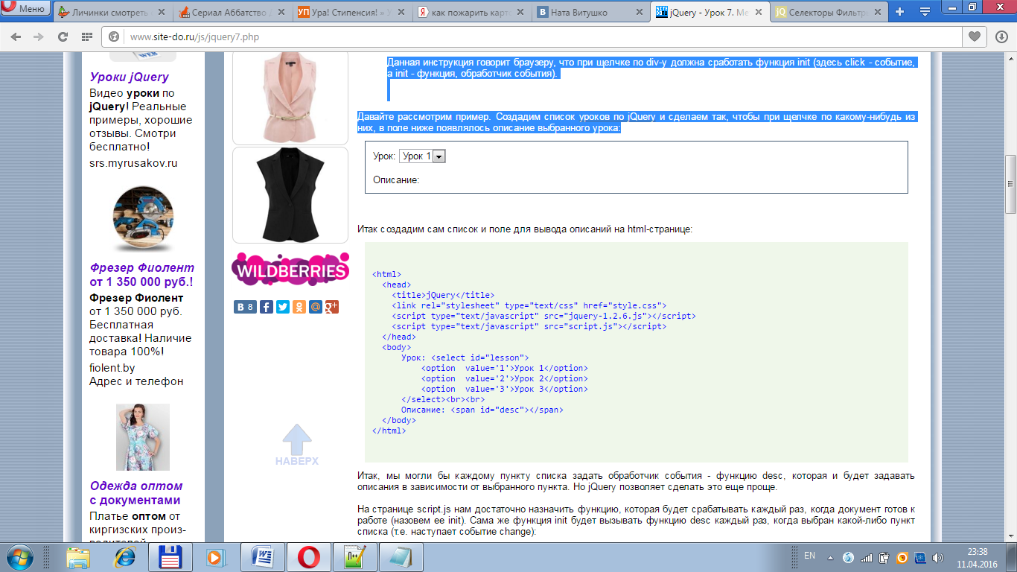

Создадим сам список и поле для вывода описаний на html-странице:

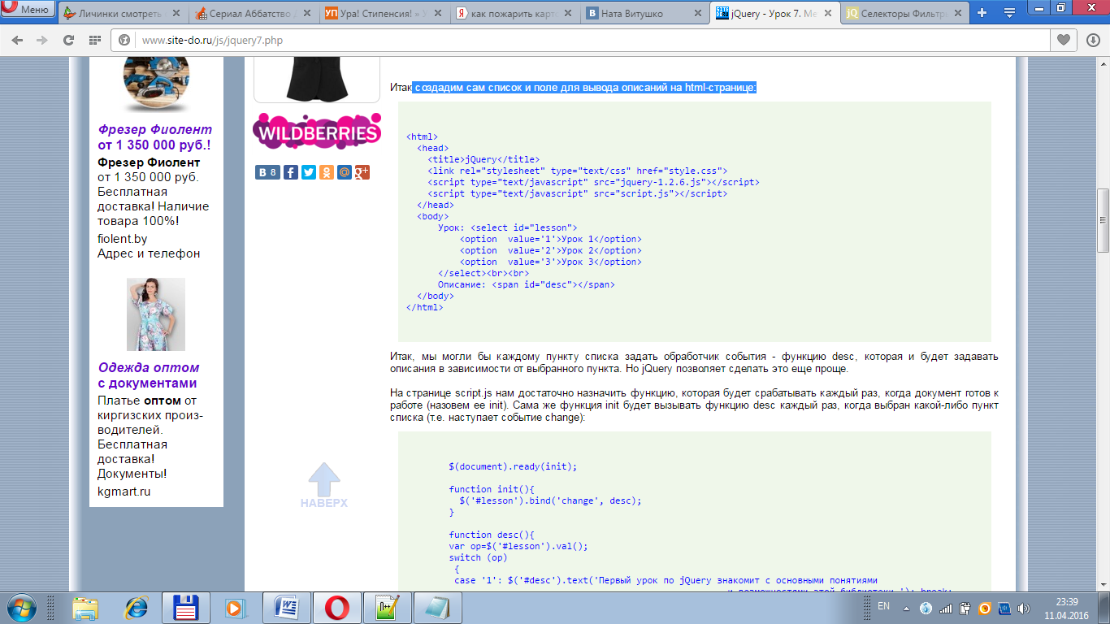

Мы могли бы каждому пункту списка задать обработчик события - функцию desc, которая и будет задавать описания в зависимости от выбранного пункта. Но jQuery позволяет сделать это еще проще.

На странице script.js нам достаточно назначить функцию, которая будет срабатывать каждый раз, когда документ готов к работе (назовем ее init). Сама же функция init будет вызывать функцию desc каждый раз, когда выбран какой-либо пункт списка (т.е. наступает событие change):

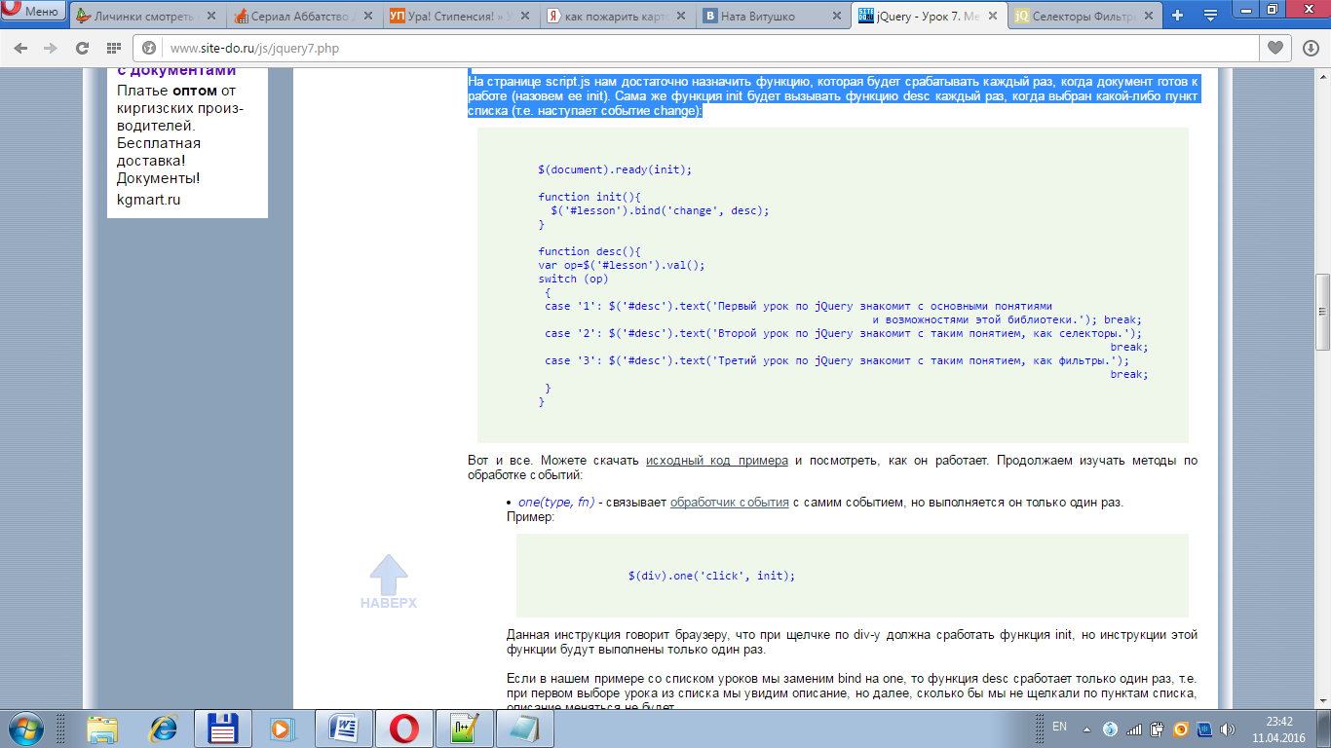

* **one (type, fn)** - связывает [обработчик события](http://www.site-do.ru/js/jquery7.php) с самим событием, но выполняется он только один раз.

Пример: $(div).one('click', init);

Данная инструкция говорит браузеру, что при щелчке по div-у должна сработать функция init, но инструкции этой функции будут выполнены только один раз.

Если в примере со списком уроков заменить bind на one, то функция desc сработает только один раз, т.е. при первом выборе урока из списка мы увидим описание, но далее, сколько бы мы не щелкали по пунктам списка, описание меняться не будет.

* **hover(over, out) -** когда указатель мыши находится над объектом, срабатывает функция over, а когда указатель мыши выходит за объект, то функция out.

Пример 2: Когда указатель мыши над абзацем, его фон - синий, а при выходе – белый.

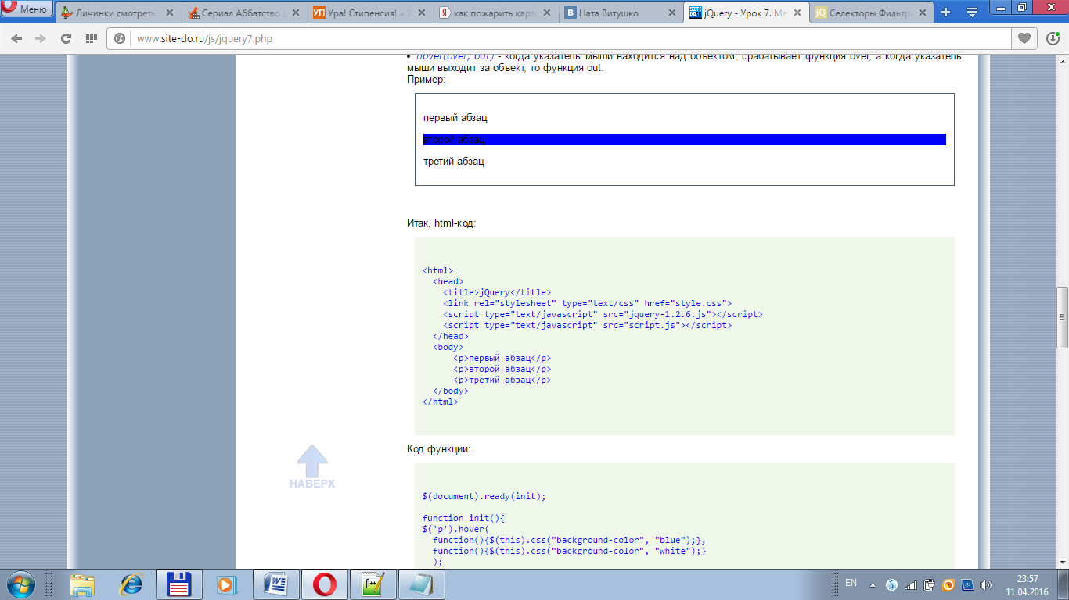

HTML-код:

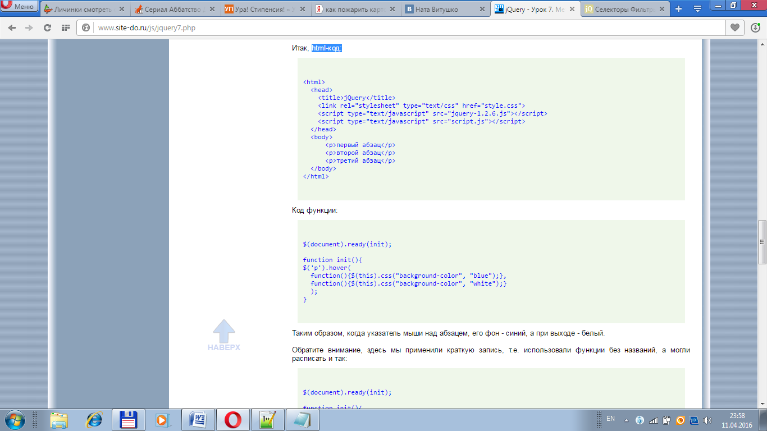

Код функции:



Здесь мы применили краткую запись, т.е. использовали функции без названий, а могли расписать и так:

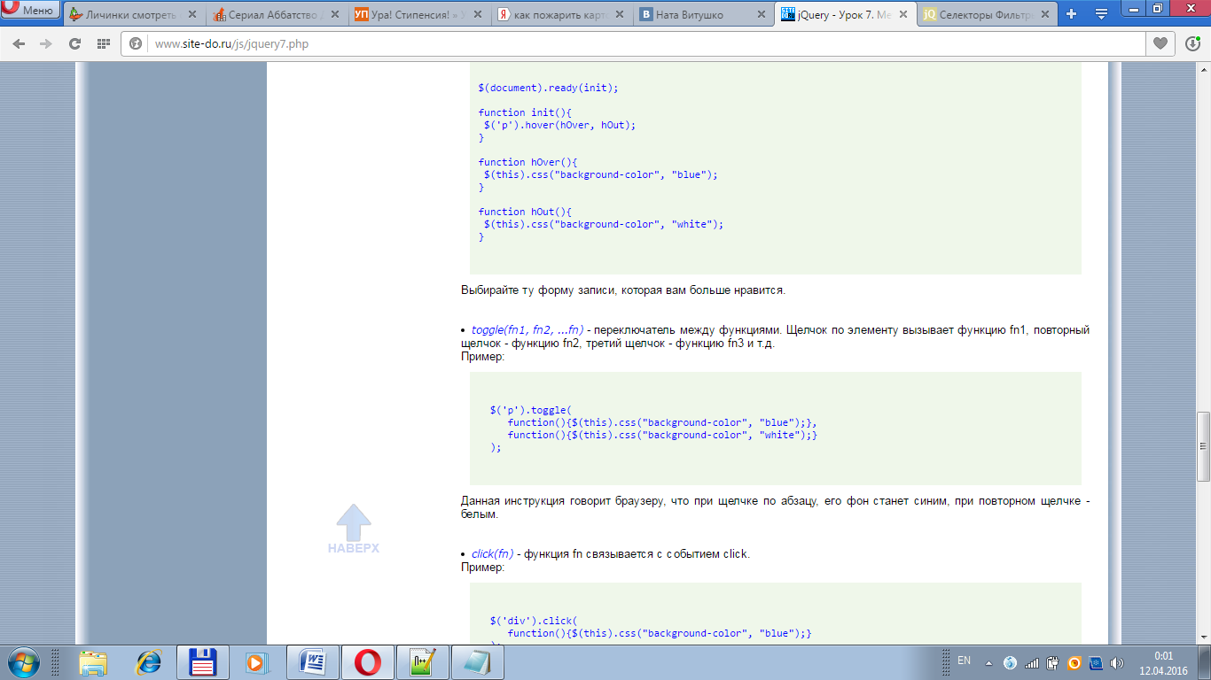

* **toggle (fn1, fn2, ...fn)** - переключатель между функциями. Щелчок по элементу вызывает функцию fn1, повторный щелчок - функцию fn2, третий щелчок - функцию fn3 и т.д.

Пример:

$('p').toggle(

function(){$(this).css("background-color", "blue");},

function(){$(this).css("background-color", "white");}

);

Данная инструкция говорит браузеру, что при щелчке по абзацу, его фон станет синим, при повторном щелчке - белым.

* **click (fn)** - функция fn связывается с событием click.

Пример:

$('div').click(

function(){$(this).css("background-color", "blue");}

);

Данная инструкция говорит браузеру, что при щелчке по div-у, его фон станет синим.

* **click ()** - эмулируется возникновение события click.

Пример:

$('div').click(

function(){$(this).css("background-color", "blue");}

);

$('div:first').click();

Данная инструкция говорит браузеру, что при щелчке по div-у его фон станет синим и эмулирует это событие для первого div-а.

Иными словами, вызов метода с функцией в качестве аргумента, например click(fn), назначает обработчик события, вызов без аргумента, например click(), эмулирует возникновение этого события.

**Контрольные вопросы:**

1. Перечислите методы по обработке событий. Каково их назначение? Приведите примеры их использования.

**Задания:**

1. Изучите теоретические сведения.
2. Изучите работу примеров на практике. Сравните свой способ рисования шахматной доски и предложенный. Какой наиболее оптимальный?
3. Оформите отчет о лабораторной работе.

**Содержание отчета:**

Лабораторная работа № 5

Тема лабораторной работы.

Цель работы.

Краткие теоретические сведения (ответы на контрольные вопросы).

Вывод о проделанной работе.